Вопросы районного дистанционного конкурса-викторины
«Угроза информационной безопасности»
среди обучающихся 5-11 классов
(Мишкинский район Республики Башкортостан)

№ п/п | Наименование школы | Класс | ФИО участника

- Что такое Интернет?
Ответ:

- Для чего нужен Интернет?
Ответ:

3. Что такое Интернет-банк?
Ответ:

- Что означает в Интернете термин «капча»?
Ответ:

- Как называется умышленно искаженная информация?
- Дезинформация
- Информативный поток
- Достоверная информация
- Перестает быть информацией

- Что называют защитой информации?
- Все ответы верны
- Называют деятельность по предотвращению утечки защищаемой информации
- Называют деятельность по предотвращению несанкционированных воздействий на защищаемую информацию
- Называют деятельность по предотвращению непреднамеренных воздействий на защищаемую информацию

- Основные предметные направления Защиты Информации?
-Охрана государственной, коммерческой, служебной, банковской тайн, персональных данных и интеллектуальной собственности
- Охрана золотого фонда страны
- Определение ценности информации
- Усовершенствование скорости передачи информации

- К открытым источникам информация относятся.
- Газеты, Радио, Новости
- Информация украденная у спецслужб
- Из вскрытого сейфа
- Украденная из правительственной организации

- Какие вы знаете правила безопасного Интернета?
Ответ:
- Как определить, что ваш компьютер заражен?
  - Друзья получают от вас по электронной почте сообщения, которых вы не посылали
  - Компьютер часто зависает либо программы начинают выполняться медленнее обычного
  - На диске исчезают или изменяют название файлы и папки
  - Компьютер издает неожиданные звуки, воспроизводимые в случайном порядке
  - Все вышеперечисленное

11. Какую цель преследует такая угроза как фишинг?
- Перенаправлять любые запросы пользователя в браузере на хакерский сайт об игре
- Довести пользователя до нервного состояния путем постоянного вывода сообщения «купи рыбу!»
- Организовать отправку от имени зараженного пользователя приглашения в гости друзьям по электронной почте каждый раз, когда они собираются в гости
- Обманным путем выудить у пользователя данные, позволяющие получить доступ к его учетным записям
- Использование вод мирового океана для глобального распространения вредоносных вирусов

- Когда необходима покупка антивирусного ПО?
- В случае если компьютер заражен, и работа остановилась
- На праздник Нового года
- Сразу после покупки нового компьютера, перед подключением к интернету

- Клавиатурный шпион – это:
- Агент спецслужб, в служебные обязанности которого входит просмотр переписки пользователей
- Сотрудник, ведущий протокол собраний и набирающий текст сразу на клавиатуре удаленно подключенной к компьютеру
- Программа, отслеживающая ввод пользователем паролей и пин-кодов
- Юридический термин, используемый для обозначения правонарушений, связанных с информационной безопасностью

- Как определить, что ваш компьютер заражен?
- Друзья получают от вас по электронной почте сообщения, которых вы не посылали
- Компьютер часто зависает, либо программы начинают выполняться медленнее обычного
- На диске исчезают или изменяются названия файлов и папки
- Компьютер издает неожиданные звуки, воспроизводимые в случайном порядке
- Все вышеперечисленное

15. Новый друг, с которым ты недавно познакомился в Интернете, просит дать твой номер телефона и сказать адрес. Ты согласишься? (Объясни ответ)
Ответ:

- Тебе на электронную почту пришло письмо с интересной игрой от неизвестного пользователя. Что ты будешь делать?
Ответ:

- Как называется символ @ и где он используется?
Ответ:

- Мальчику Васе купили компьютер. Вася теперь целый день проводит за компьютером. Через несколько дней у него стали слезиться глаза, появились боли в руках. Что делать Васе? Какие правила должен соблюдать Вася при работе на компьютере?
Ответ:

- Существует праздник под названием Всемирный день безопасного Интернета.
Запишите в ответе только день недели без кавычек и каких-либо знаков препинания, например, среда
Ответ:

Запишите в ответе только название месяца в именительном падеже без кавычек и каких-либо знаков препинания, например, март
Ответ:

Укажите даты, когда отмечался и будет отмечаться Всемирный день безопасного Интернета в 2017 и 2018 годах.
а) 08.03.2017
б) 07.02.2017
в) 12.03.2018
г) 13.02.2018

- Вы наверняка знаете, чтобы избежать заражения компьютера вирусом, необходимо установить на него специальную программу – антивирус! А ещё, чтобы не сталкиваться с неприятной и огорчительной информацией в Интернете, нужно установить так называемый фильтр на компьютере, который поможет обеспечивать дополнительную безопасность. Его основной задачей является защита сети или отдельных её узлов от несанкционированного доступа. Такой комплекс аппаратных и программных средств в компьютерной сети, осуществляющий контроль и фильтрацию проходящих через него сетевых пакетов в соответствии с заданными правилами, называется межсетевой экран, или сетевой экран, или файервол, или ***. Чтобы узнать ещё одно название, выполните задание. Выпишите буквы, используя предложенные кубики. Но помните, что все указанные числа в нижнем ряду кубиков увеличены на 15.
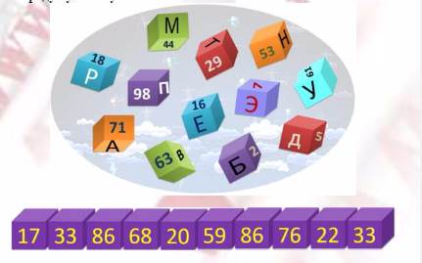

Запишите в ответе только одно полученное слово без кавычек и каких-либо знаков препинания.
Ответ:

- Чтобы прочесть очередное правило безопасного поведения в сети Интернет, используйте таблицу со словами. Двигайтесь по ней по указанному алгоритму из выделенной ячейки.
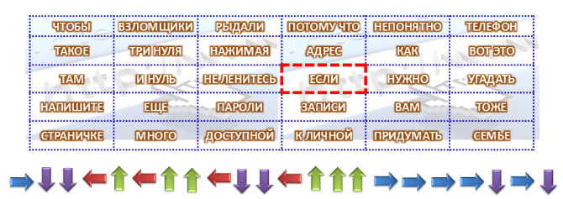

Запишите полученное предложение: _______________________________________
______________________________________________________________________
Как можно кратко сформулировать прочитанное правило?
- лёгкий пароль
- надёжный пароль
- красивый пароль
- легко запоминающийся пароль

22. Используя лабиринт, прочтите начало важного правила

Запишите полученное предложение: _______________________________________
______________________________________________________________________
Продолжите верно это правило.
- убедись, достаточно ли денежных средств у тебя на счету. Если нет, необходимо пополнить, а только затем отправлять СМС.
- не медли, сразу же отправляй. Вдруг такого шанса больше не будет.
- не спеши. Сначала узнай этот номер-безопасно ли отправлять на него смс и не обманут ли тебя.

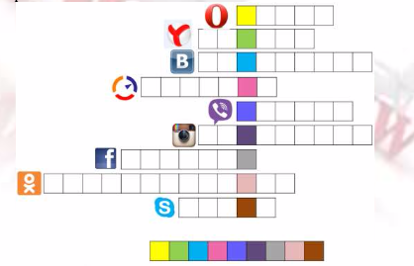
23. Всемирная сеть стала неотъемлемой частью жизни в развитых и развивающихся странах. В течение пяти лет Интернет достиг аудитории свыше 50 миллионов пользователей. Другим средствам коммуникации требовалось гораздо больше времени для достижения такой популярности. Например, телевидению потребовалось 13 лет, радио –38 лет. А с 22 января 2010 года прямой доступ в Интернет получил даже экипаж Международной космической станции. Оказывается, русский писатель, философ и общественный деятель 19 века *** в романе «4338-й год», написанном в 1837 году, похоже, первым предсказал появление современных блогов и Интернета: в тексте романа есть строки: «между знакомыми домами устроены магнетические телеграфы, посредством которых живущие на далёком расстоянии разговаривают друг с другом.
Запишите в ответе только одну фамилию в именительном падеже, например, Иванов
Ответ:

24. Никто не любит получать спам. Что это такое и почему к нему такое отрицательное отношение?
Ответ:

25. Что такое «сетевой этикет»?
- Правила поведения на уроке.
- Правила дорожного движения.
- Правила поведения в Интернете.

26. Что надо сделать, если на экране компьютера появилось непонятное сообщение?
- За советом обратиться к родителям, к учителю.
- Нажать кнопку «ОК» или «Да».
- Никогда больше не пользоваться Интернетом.

27. Иван Неизвестный посоветовал Васе Паутинкину для просмотра веб-страниц детский браузер. Как вы думаете какой?
- Гогуль.
- Opera.
- Google Chrome.

28. Что делают при помощи ботнетов?
- Устраивают гладиаторские бои роботов
- Выполняют вредоносные действия, используя сеть, состоящую из зараженных компьютеров пользователей
- Перенаправляют запросы поисковых роботов
- Защищают компьютер от атак злоумышленников

29. Новый друг, с которым ты недавно познакомился в Интернете, просит дать твой номер телефона и сказать адрес. Ты согласишься? Объясни свой ответ.
Ответ:


30. Это девочка Татьяна – На ее страничке много Информации доступной о Татьяне и семье. Телефон, и адрес тоже, Код подъезда, шифр сейфа, В общем, «Наша Таня плачет» – Дело времени уже.
Какое важное правило безопасного поведения в сети Интернет не знает Таня?
- Никогда не рассказывай незнакомым людям о себе: где ты живешь, учишься, можно только рассказать о своей семье, и, если очень попросят, то можно дать номер своего телефона.
- Ни в коем случае нельзя давать номер своего телефона, можно просто рассказать о себе и о своей семье.
- Всегда незнакомым людям надо рассказывать о себе и о своей семье. Зачем что-то скрывать от людей…
- Никогда не рассказывай незнакомым людям ни о себе: где ты живешь, учишься, ни о своей семье и, конечно, не давай номер своего телефона.

Дорогие ребята, помните, Интернет может быть прекрасным
и полезным средством для обучения, отдыха или общения
с друзьями. Но – как и реальный мир – Сеть тоже может быть опасна! Когда наводишь ты курсор, Заходишь в Интернет, Пусть ум твой будет тверд и скор – Вот наш тебе совет.

